Cambé, 01de junho de 2020.

Requerimento nº. 006/2020.

Exmo. Sr. Presidente da Câmara Municipal de Cambé, do Estado do Paraná.

O Vereador que subscreve, usando das atribuições que lhe são conferidas pelo Regimento Interno desta Casa, requer o encaminhamento de expediente ao Senhor Prefeito Municipal, fazendo as seguintes reivindicações:

REQUERIMENTO - 01
- Para que o Prefeito estude a possibilidade de instalar torneiras de água e iluminação na pista de caminhada do Cambé 4;

REQUERIMENTO -02
- Atendendo a pedido de moradores solicito, em regime de urgência, que o Prefeito determine ao Setor Competente a averiguação e providências em relação ao escoamento e descarga de água nas proximidades do Posto de Combustível Carajás na entrada do Jardim Boa Vista.

REQUERIMENTO - 03
- Solicito ao Prefeito que determine ao Setor Competente para que providências e encontre uma solução imediata para o Imóvel (construção cadeia antiga) abandonado no Parque Nelson Mandela no Jardim Ana Eliza 3.

REQUERIMENTO - 04
- Solicito ao Prefeito que determine ao Setor Competente para que tome providências em relação a animais de grande porte soltos nas Ruas da nossa cidade.
REQUERIMENTO -05
- Solicito ao Prefeito que determine ao Setor Competente a manutenção da Calçada da Avenida Roberto Conceição nas proximidades do Super Muffato.

Certo de ser atendido e na esperança de juntos podermos contribuir para o bem da nossa cidade, desde já agradeço.
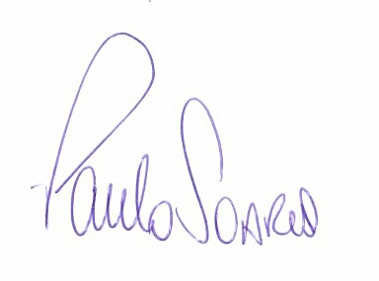
Vereador

